Documento de Diseño
DUOC UC - Escuela de Informática y Telecomunicaciones
Propuesta de Proyecto y Especificación de Requisitos de Software
Proyecto: SalaAbierta
Documento de Diseño basado en UML
Revisión: 01
18/10/2026

Planificación y Especificación de Requisitos según estándares: IEEE 830, ISO 9000 y PMI.

Contenido
1 Ficha del documento 3
2 Integrantes 3
3 Introducción 4
3.1 Propósito 4
3.2 Alcance y fuente 4
3.3 Documentos relacionados 4
3.4 Definiciones 4
4 Diseño 5
4.1 Diagrama de Casos de Uso 5
4.2 Vista Lógica 6
4.2.1 Modelo E-R 6
4.2.2 Diagrama de Clases 7
4.2.3 Diagrama de Secuencia 8
4.3 Vista Despliegue 10
4.3.1 Diagrama de Componentes 10
4.3.2 Diagrama de Despliegue 11
5 Arquitectura del sistema 13
5.1 Estilo arquitectónico 13
5.2 Stack tecnológico 13
5.3 Estructura del repositorio 14
6 Requisitos no funcionales 15
7 Diseño de seguridad 16
7.1 Autenticación 16
7.2 Autorización en tres niveles 16
7.3 Registro de auditoría 17
7.4 Otras medidas implementadas 17
8 Modelo de datos 18
8.1 Diccionario de datos 18
8.2 Reglas destacadas en SQL 18
8.3 Datos semilla 19
8.4 Mejoras recomendadas al modelo 19
9 Diseño de la API REST 20
9.1 Convenciones 20
9.2 Endpoints implementados 20
9.3 Endpoints planificados 21
10 Diseño de la Épica 003 (propuesto) 22
10.1 Agente IA conversacional (HU009) 22
10.2 Alertas tempranas de rendimiento (HU010) 23
11 Diseño de la interfaz 24
11.1 Mapa de navegación 24
11.2 Pantallas 24
11.3 Pautas de accesibilidad 25
12 Despliegue y entornos 26
13 Matriz de trazabilidad 27
14 Brechas y plan de corrección 28
15 Decisiones de diseño 28

1 Ficha del documento
Fecha | Revisión | Autor | Modificación
18-10-2026 | 01 | Fernando Pavez, Catalina Aguilar | Creación del Documento de Diseño de SalaAbierta a partir del código del repositorio (commit 2f2aa07 (15-10-2026)) con la estructura de la plantilla UML del docente (casos de uso; vista lógica: modelo E-R, clases y secuencia; vista de despliegue: componentes y despliegue), requisitos no funcionales, arquitectura, seguridad, modelo de datos, API REST, procesos, interfaz, despliegue, diseño de la Épica 003, trazabilidad y brechas entre los requisitos y la implementación.

Documento validado por las partes en fecha: ____ / ____ / 2026 (pendiente de validación con el docente).

2 Integrantes
Nombre integrante del equipo | Rol definido
Fernando Pavez | Líder de Proyecto / Desarrollador Backend y Datos
Catalina Aguilar | Arquitecta de Software / Desarrolladora Frontend Móvil

Contexto académico
Asignatura | Capstone (PTY4614) — Sección Capstone_001D
Docente | Felipe Antonio Krauss Benavente
Institución | DUOC UC — Escuela de Informática y Telecomunicaciones

3 Introducción

3.1 Propósito
Este documento describe cómo está construido SalaAbierta: su arquitectura, el modelo de datos, la interfaz de programación (API), los mecanismos de seguridad y auditoría, la interfaz de usuario y el diseño de los módulos de la Épica 003. Traduce las historias de usuario del Product Backlog a decisiones técnicas y sirve como referencia para el desarrollo, las pruebas y la evaluación del proyecto.

3.2 Alcance y fuente
Las secciones 4 a 9 y 11 a 12 describen lo implementado en el repositorio github.com/Koryyy1/SalaAbierta (commit 2f2aa07 (15-10-2026)): las Épicas 001 y 002. La sección 10 describe el diseño propuesto para la Épica 003 (agente IA y alertas), que aún no se implementa. La sección 14 registra las brechas entre los requisitos (Product Backlog y Definition of Done) y el código, con su plan de corrección.

3.3 Documentos relacionados
Documento | Relación con este diseño
Documento 01 — Product Vision (Rev. 02) | Problema, usuarios, propuesta de valor y alcance del PMV.
Documento 02 — Product Backlog (Rev. 02) | Historias HU001 a HU010, criterios de aceptación y estado.
Documento 04 — Definition of Done (Rev. 02) | Criterios técnicos que este diseño debe permitir verificar.
README.md del repositorio | Instrucciones de ejecución y usuarios de demostración.

3.4 Definiciones
Término | Significado
JWT | JSON Web Token: credencial firmada que identifica al usuario y su rol en cada solicitud.
RBAC | Control de acceso basado en roles (Profesor, Apoderado, Administrador).
Guardia | Middleware que verifica en el backend que el usuario tiene relación con el curso o alumno que solicita.
PGlite | PostgreSQL compilado a WebAssembly que corre dentro del proceso de Node; permite desarrollar sin instalar un servidor de base de datos.
RAG | Generación aumentada por recuperación: el modelo de lenguaje responde usando solo el contexto que el sistema le entrega.
Mock Data | Datos sintéticos (ficticios) usados para poblar el prototipo sin exponer información real.

4 Diseño

4.1 Diagrama de Casos de Uso
El diagrama muestra qué puede hacer cada actor en el sistema. Los tres roles son especializaciones de un Usuario que inicia sesión (HU001). Todo registro o modificación de datos académicos y anuncios incluye su registro en la auditoría.
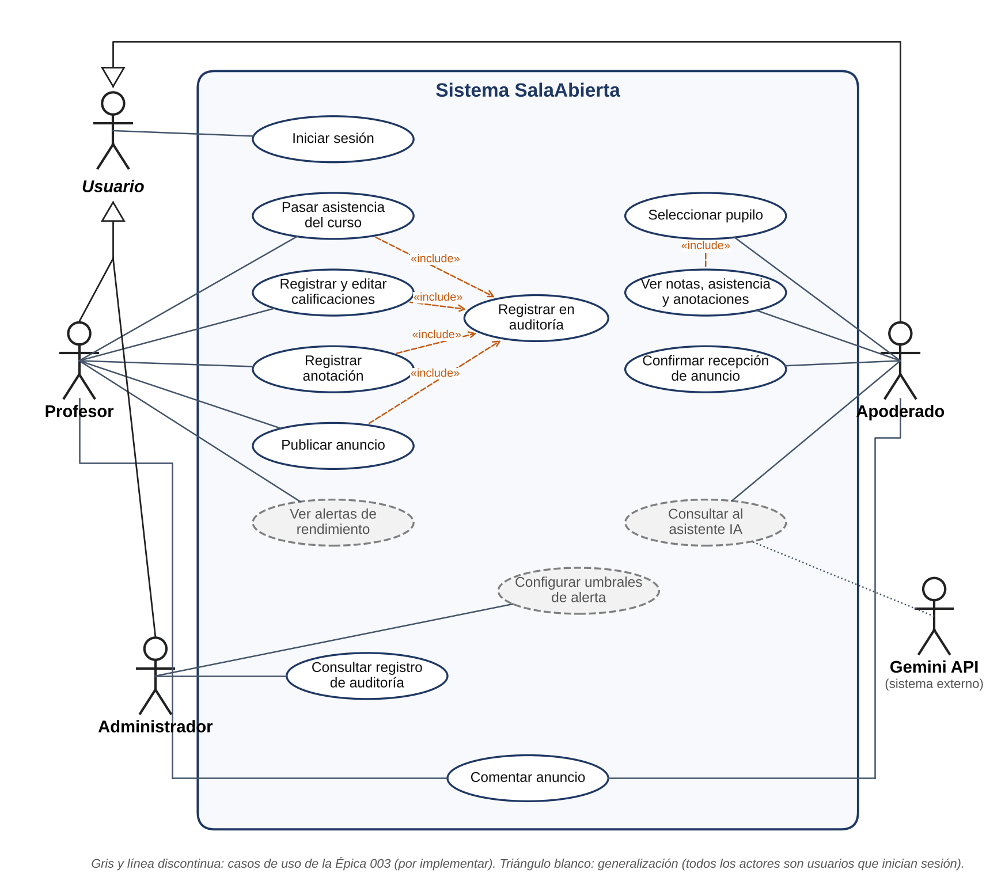
Figura 1. Diagrama de casos de uso de SalaAbierta
Tabla 1. Casos de uso
Caso de uso | Actor | HU | Estado
Iniciar sesión | Usuario (todos los roles) | 001 | Implementado
Pasar asistencia del curso | Profesor | 002 | Implementado (pendientes B1, B2)
Registrar y editar calificaciones | Profesor | 003 | Implementado
Registrar anotación | Profesor | 004 | Implementado
Registrar en auditoría («include») | Sistema | 005 | Implementado
Consultar registro de auditoría | Administrador | 005 | Implementado
Seleccionar pupilo / Ver notas, asistencia y anotaciones | Apoderado | 006 | Implementado
Publicar anuncio | Profesor | 007 | Implementado
Confirmar recepción de anuncio | Apoderado | 008 | Implementado
Comentar anuncio | Profesor y Apoderado | 008 | Implementado
Consultar al asistente IA | Apoderado; Gemini API | 009 | Pendiente (Épica 003)
Ver alertas de rendimiento / Configurar umbrales | Profesor / Administrador | 010 | Pendiente (Épica 003)

4.2 Vista Lógica
La vista lógica describe la estructura de la información y cómo colaboran los elementos del sistema para resolver los casos de uso principales.

4.2.1 Modelo E-R
El esquema está en backend/db/schema.sql y se aplica automáticamente al iniciar el servidor (CREATE TABLE IF NOT EXISTS). Las reglas de integridad se concentran en la base de datos mediante claves foráneas, restricciones CHECK y UNIQUE. Las columnas profesor_id y autor_id también referencian a usuarios.
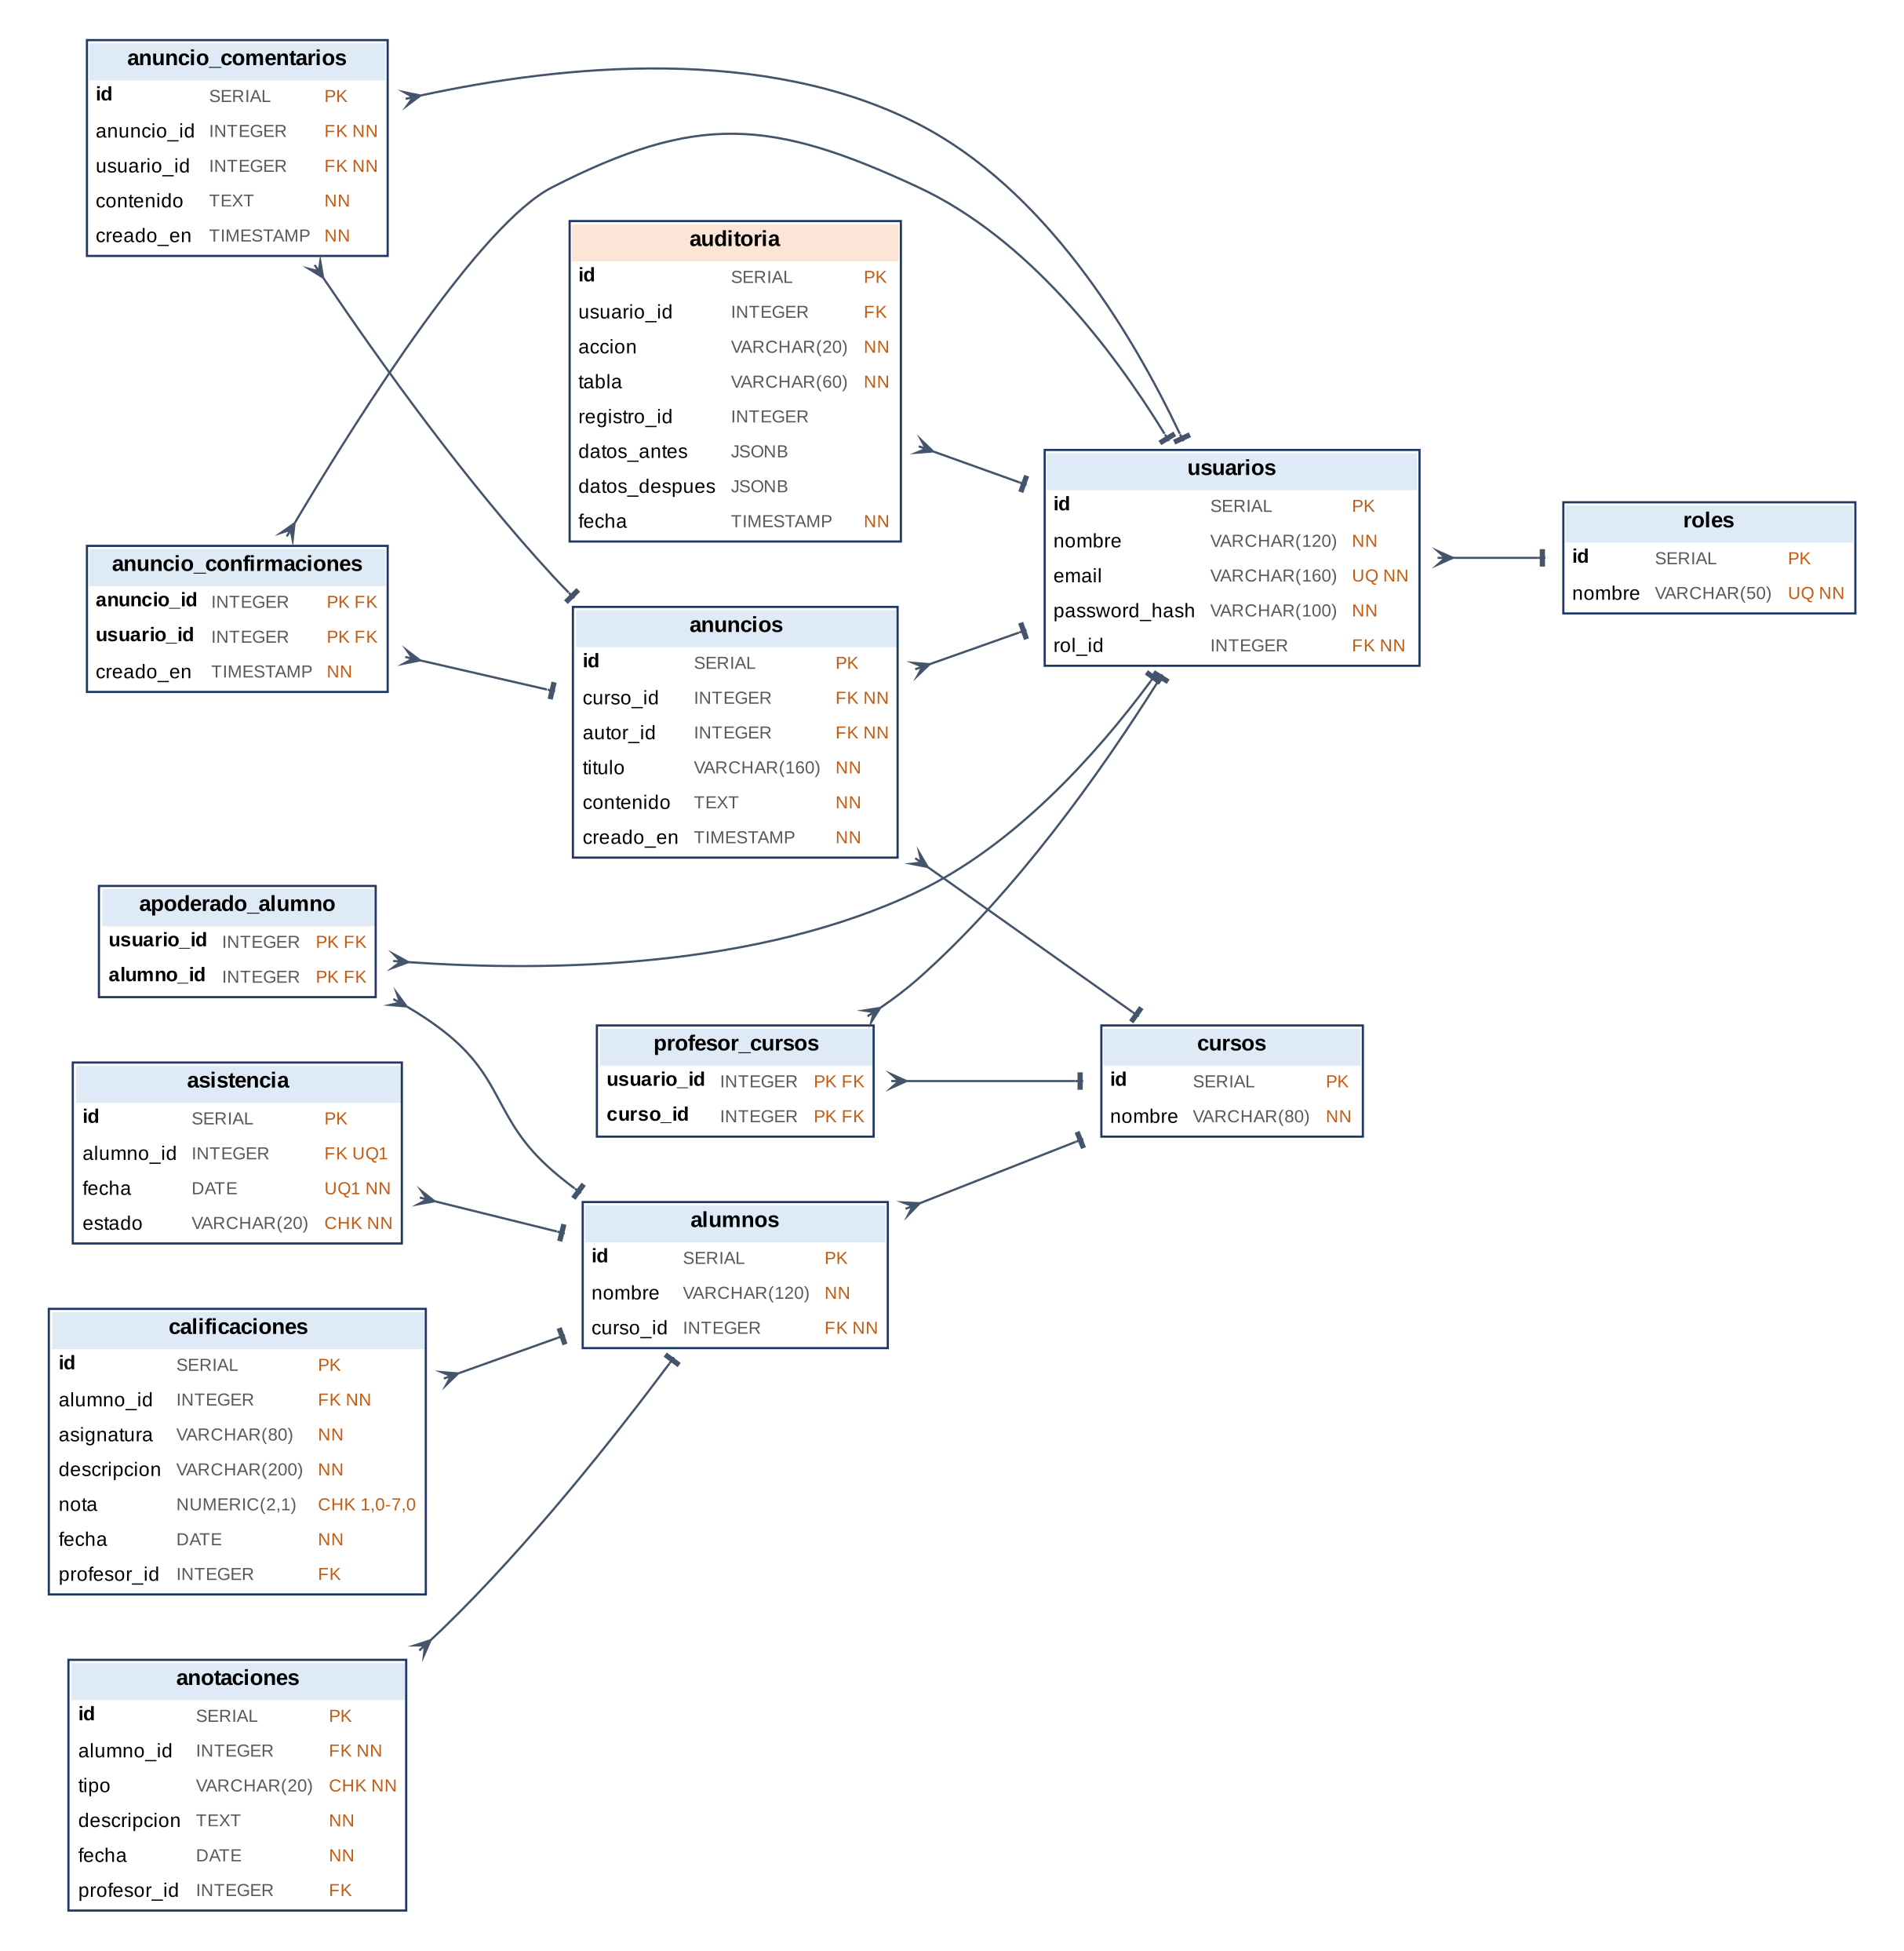
Figura 2. Modelo entidad-relación implementado (PK = clave primaria, FK = clave foránea, UQ = única, NN = no nula, CHK = restricción CHECK)

4.2.2 Diagrama de Clases
El diagrama de clases representa el modelo de dominio: las entidades del negocio, sus atributos y relaciones, y las operaciones principales que implementan los módulos del backend (por ejemplo, puedeVerCurso y puedeVerAlumno en middleware/auth.js, o registrar en services/audit.js). El código está escrito en JavaScript con módulos y funciones, por lo que cada clase corresponde a una tabla y a las funciones que la manipulan, no a una clase literal del código.
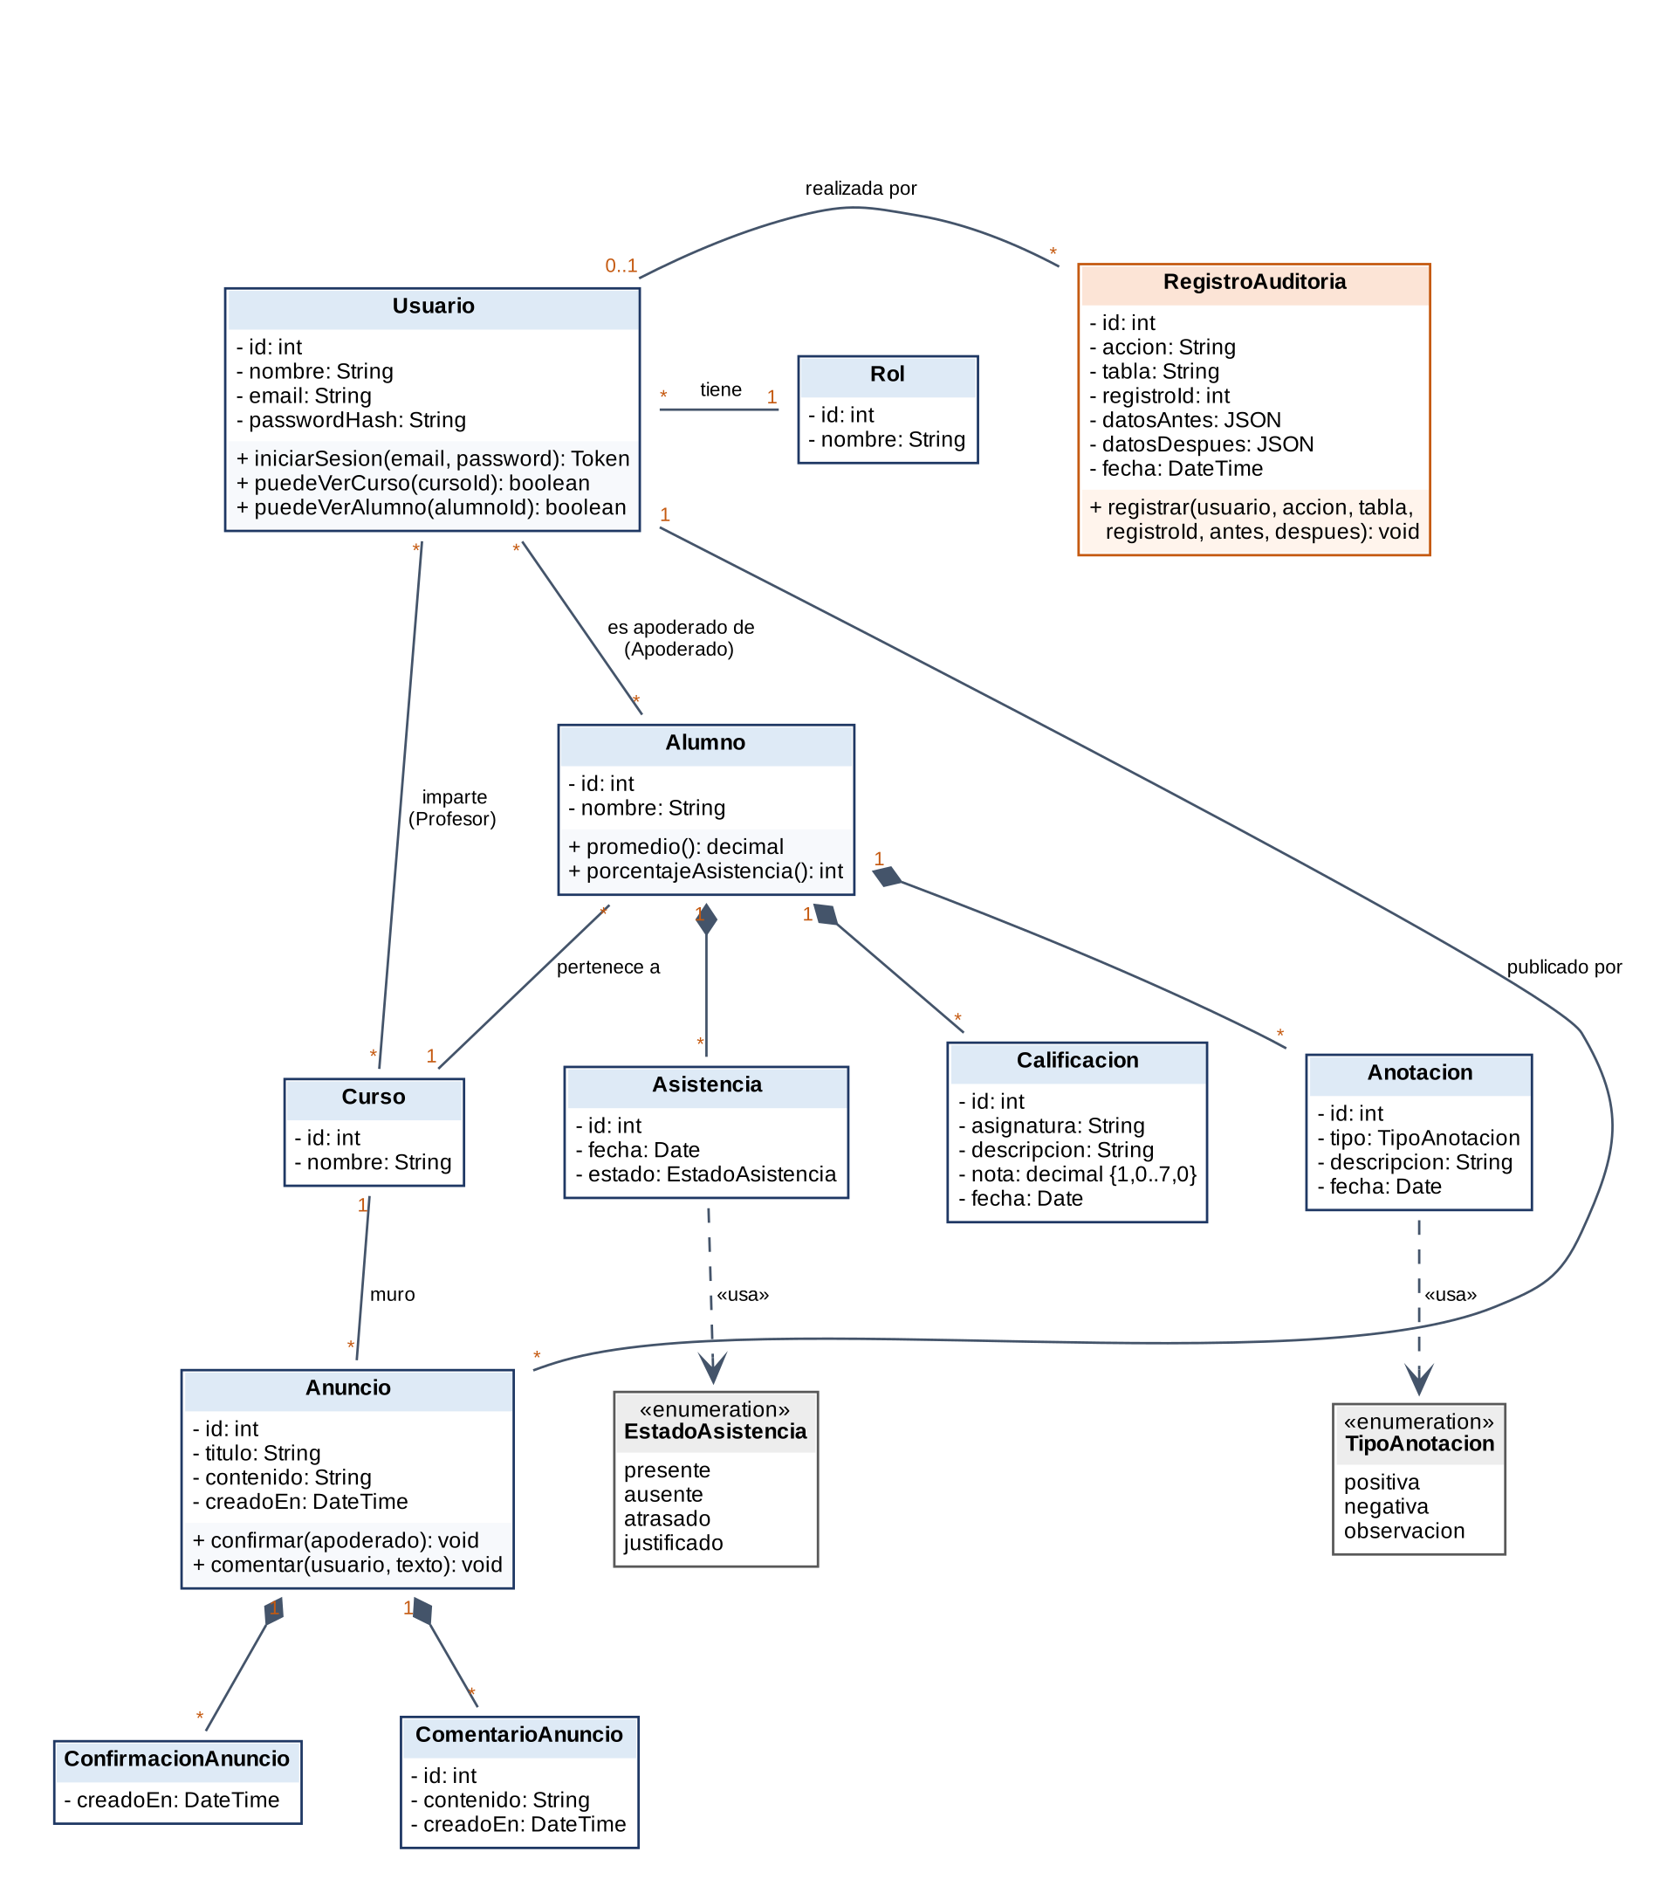
Figura 3. Diagrama de clases del dominio (rombo relleno = composición; los números son multiplicidades)

4.2.3 Diagrama de Secuencia
Los diagramas de secuencia muestran cómo interactúan los componentes en los flujos críticos implementados. El flujo propuesto del agente IA está en la sección 10.1.
Inicio de sesión por rol (HU001). El backend valida las credenciales y entrega un JWT; la app lo guarda de forma segura y muestra el menú según el rol.
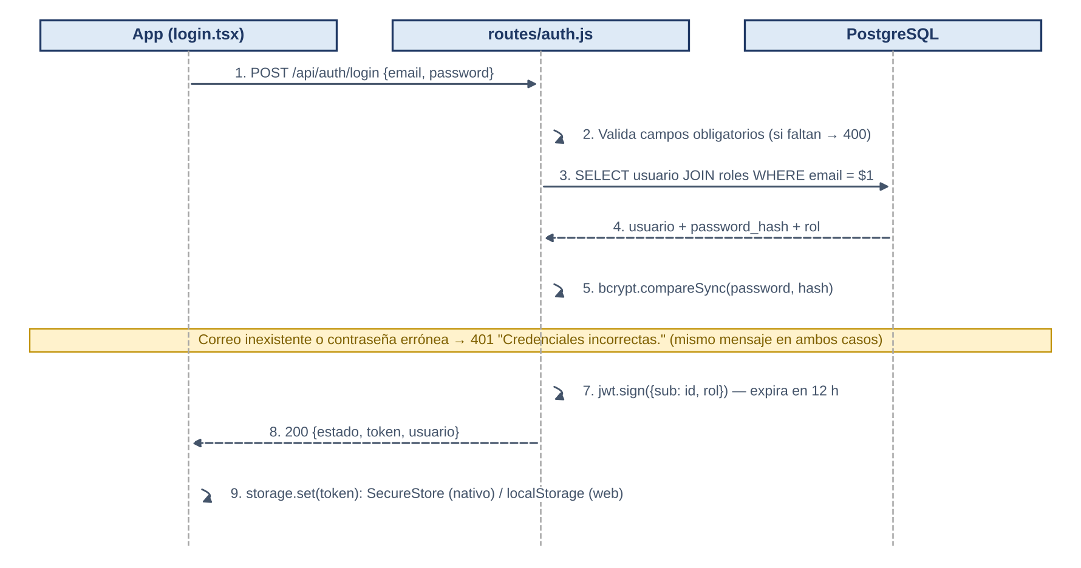
Figura 4. Secuencia de inicio de sesión
Registro masivo de asistencia (HU002). Flujo principal del profesor: autenticación, guardia de curso, validación, guardado de cada registro y auditoría.
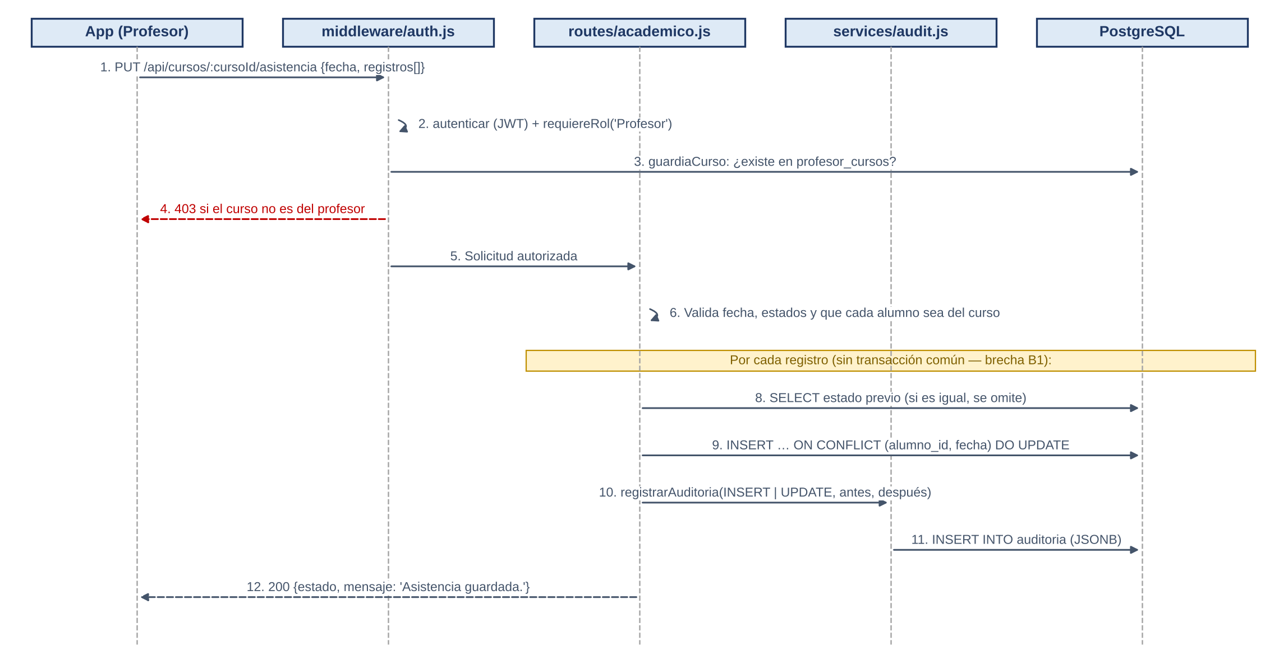
Figura 5. Secuencia de registro de asistencia con auditoría
Consulta del apoderado con filtro de seguridad (HU006). El apoderado solo obtiene datos de alumnos vinculados a él en apoderado_alumno; de lo contrario recibe 403.
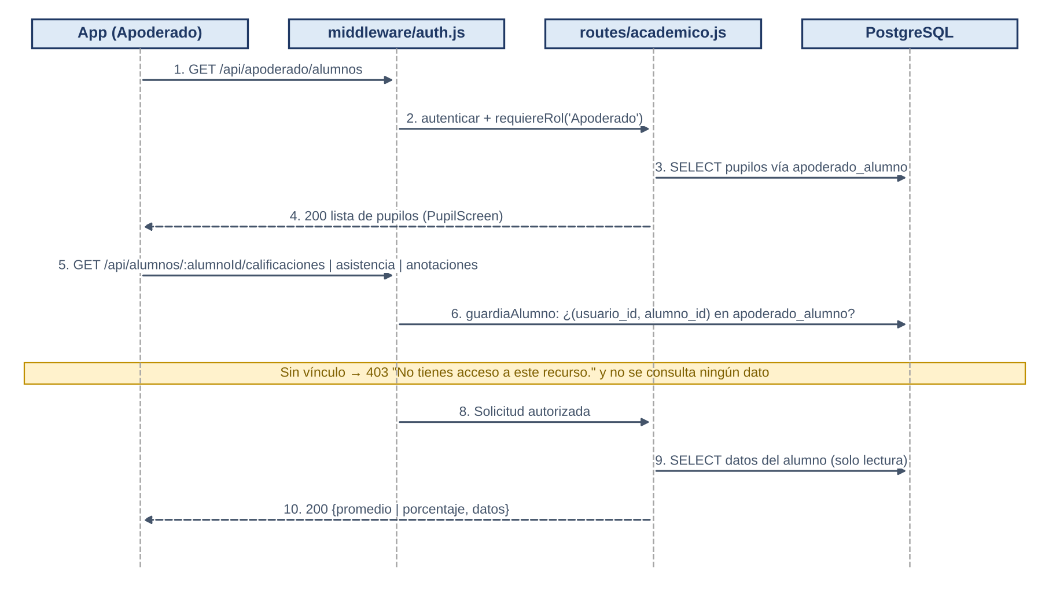
Figura 6. Secuencia de consulta del apoderado y guardia por alumno

4.3 Vista Despliegue

4.3.1 Diagrama de Componentes
El sistema se compone de dos subsistemas que se comunican solo mediante la interfaz REST /api/*. En la app, las pantallas usan el cliente HTTP (lib/api.ts) y la sesión (lib/auth.tsx). En la API, toda solicitud pasa por el componente de seguridad antes de llegar a los módulos de negocio, que delegan la auditoría en un único servicio y acceden a la base de datos mediante config/db.js.
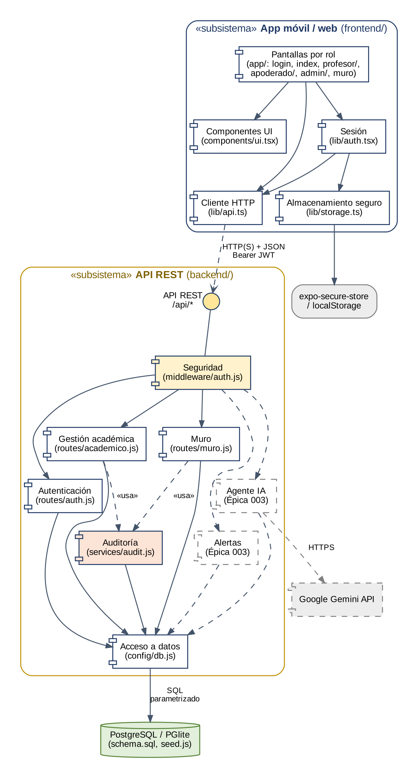
Figura 7. Diagrama de componentes (en línea discontinua, componentes de la Épica 003)

4.3.2 Diagrama de Despliegue
El sistema se ejecuta en tres nodos: el dispositivo del usuario (teléfono o navegador), el servidor de aplicación con la API en Node.js y el servidor de base de datos. En desarrollo, la API y la base embebida (PGlite) corren en el equipo de cada integrante; para la demo se planifica desplegarlas en AWS (EC2 y RDS) con HTTPS (sección 12).
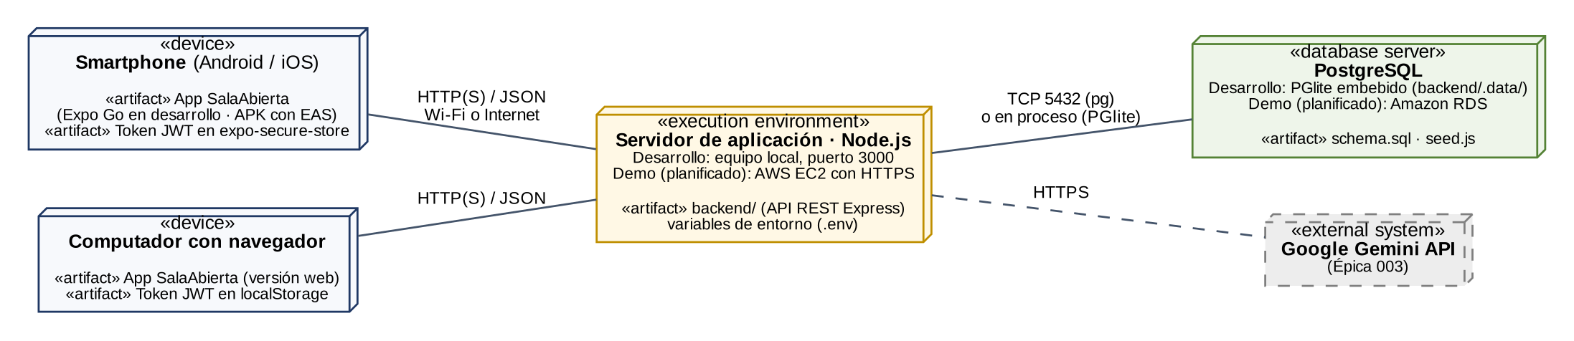
Figura 8. Diagrama de despliegue (en línea discontinua, la integración de la Épica 003)

5 Arquitectura del sistema

5.1 Estilo arquitectónico
SalaAbierta usa una arquitectura cliente-servidor en tres capas: una aplicación multiplataforma (presentación), una API REST que concentra la lógica de negocio y las reglas de seguridad (negocio) y una base de datos relacional (datos). La aplicación nunca accede directamente a la base de datos: toda solicitud pasa por la API, donde se autentica, se autoriza y, si modifica datos sensibles, se audita.
Los módulos de la Épica 003 (en línea discontinua en el diagrama siguiente) se acoplarán de forma modular: si la API externa del LLM falla, el núcleo académico y el muro siguen operando, como se planteó en la mitigación de riesgos de la Fase 1.
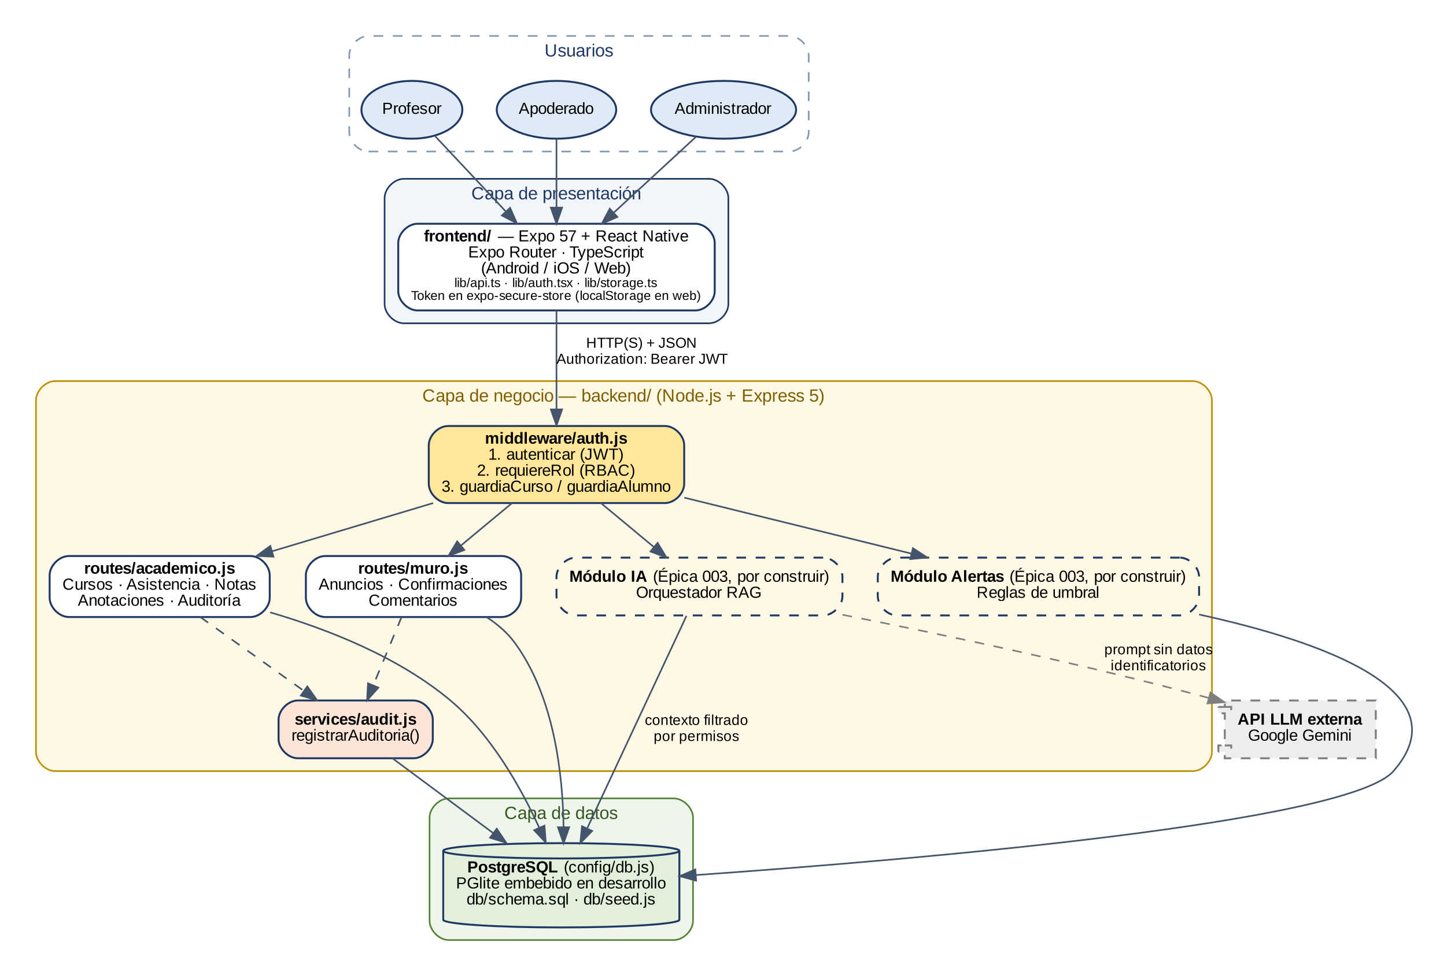
Figura 9. Arquitectura de SalaAbierta (en línea discontinua, componentes de la Épica 003 por construir)

5.2 Stack tecnológico
Capa | Tecnología (versión en el repositorio) | Uso y justificación
Aplicación | Expo SDK 57, React Native 0.86, React 19, TypeScript, Expo Router | Un solo código para Android, iOS y web; rutas basadas en archivos y rutas protegidas (Stack.Protected).
Almacenamiento del token | expo-secure-store / localStorage | Almacenamiento cifrado en el dispositivo; en web se usa localStorage.
API REST | Node.js con Express 5 | Middlewares para JWT, roles y guardias; Express 5 propaga a errores los rechazos de funciones async.
Seguridad | bcryptjs, jsonwebtoken | Hash bcrypt (costo 10) de contraseñas y sesiones JWT de 12 horas.
Base de datos | PostgreSQL (pg) o PGlite | Con DB_HOST definido se conecta a PostgreSQL; sin él usa PGlite persistido en backend/.data/. El mismo schema.sql sirve para ambos.
Inteligencia artificial | Google Gemini API (Épica 003, por construir) | Modelo de lenguaje y de embeddings para el agente RAG.
Control de versiones | Git y GitHub (rama main) | Repositorio único con frontend, backend y evidencias.
Nube y CI/CD | AWS y GitHub Actions (pendiente) | Despliegue para la demo y ejecución automática de pruebas (sección 12).

5.3 Estructura del repositorio
SalaAbierta/
├── backend/
│ ├── index.js # servidor Express, rutas y manejo de errores
│ ├── config/db.js # PostgreSQL (pg) o PGlite; aplica schema y seed
│ ├── middleware/auth.js # JWT, requiereRol, guardiaCurso, guardiaAlumno
│ ├── routes/auth.js # login y /me
│ ├── routes/academico.js # cursos, asistencia, notas, anotaciones, auditoría
│ ├── routes/muro.js # anuncios, confirmaciones y comentarios
│ ├── services/audit.js # registrarAuditoria()
│ └── db/schema.sql, db/seed.js
├── frontend/src/
│ ├── app/ # pantallas: login, index, muro, profesor/, apoderado/, admin/
│ ├── components/ui.tsx # componentes y selectores de curso, pupilo y alumno
│ └── lib/ # api.ts (cliente HTTP), auth.tsx, storage.ts
├── Fase 1/, Fase 2/ # evidencias académicas
└── README.md
En el backend, cada ruta aplica primero los middlewares de seguridad y luego ejecuta la lógica y las consultas SQL parametrizadas; la auditoría se delega en services/audit.js. Para la Épica 003 se agregarán las carpetas ia/ (orquestador RAG) y jobs/ (recálculo de alertas).

6 Requisitos no funcionales
Los requisitos funcionales están expresados como historias de usuario con criterios de aceptación en el Product Backlog. Los requisitos no funcionales se definen a continuación con un criterio verificable y su estado actual:
Tabla 2. Requisitos no funcionales
ID | Categoría | Requisito y criterio de verificación | Estado
RNF01 | Seguridad (autenticación) | Las contraseñas se almacenan solo como hash bcrypt y las sesiones usan JWT con expiración de 12 horas. | Cumple
RNF02 | Seguridad (autorización) | Toda ruta protegida valida en el servidor el rol y la pertenencia al curso o alumno; el acceso a datos ajenos responde 403 o 404. | Cumple; faltan pruebas automatizadas (B5) y definir el acceso del Administrador (B4)
RNF03 | Trazabilidad | El 100 % de las creaciones y modificaciones de asistencia, notas, anotaciones y anuncios queda auditado con usuario, fecha, datos anteriores y posteriores. | Cumple; falta atomicidad con transacción (B1)
RNF04 | Privacidad | Solo se usan datos sintéticos; el LLM no recibe datos identificatorios (Ley 19.628 y Ley 21.719). | Cumple (IA por implementar)
RNF05 | Integridad de datos | Las reglas críticas se aplican en la base de datos: nota entre 1,0 y 7,0, una asistencia por alumno y día, claves foráneas. | Cumple
RNF06 | Rendimiento | Con los datos de demostración, las respuestas de la API tardan menos de 1 segundo, y el agente IA responde en 10 segundos o menos. | Por verificar (pruebas de rendimiento)
RNF07 | Tolerancia a fallos | Una falla del servicio de IA no afecta al resto del sistema; los errores internos responden 500 con un mensaje genérico. | Parcial (manejo de errores implementado; IA por implementar)
RNF08 | Usabilidad y accesibilidad | WCAG 2.1 AA: texto de 16 pt o más, contraste de 4,5:1, zonas táctiles de 48 dp y cualquier dato del pupilo a máximo dos toques. | Parcial (B9)
RNF09 | Portabilidad | La misma base de código funciona en Android, iOS y web. | Cumple (Expo)
RNF10 | Mantenibilidad | Estructura por capas, código sin errores de linter, pruebas automatizadas e integración continua en cada Pull Request. | Parcial (B5)
RNF11 | Instalación y despliegue | El sistema se levanta con un solo comando (Docker Compose) y el procedimiento está documentado en el README. | Parcial: hoy con npm start y PGlite; Docker pendiente (B11)

7 Diseño de seguridad

7.1 Autenticación
- Las contraseñas se guardan solo como hash bcrypt (bcryptjs, costo 10); el script de datos semilla las genera al crear los usuarios.
- POST /api/auth/login recibe {email, password}. Si el correo no existe o la contraseña no coincide, responde 401 con el mismo mensaje ("Credenciales incorrectas."), sin revelar qué dato falló.
- Un inicio de sesión exitoso entrega un JWT firmado con el payload {sub: id, rol} y vigencia de 12 horas. El secreto se toma de JWT_SECRET; si no está definido, el servidor usa un secreto de desarrollo y muestra una advertencia, por lo que en despliegue JWT_SECRET es obligatorio.
- En cada solicitud, autenticar verifica el token y vuelve a leer el usuario y su rol desde la base de datos, de modo que un usuario eliminado deja de tener acceso aunque su token no haya expirado.
- La aplicación guarda el token con expo-secure-store (localStorage en web). Ante cualquier 401 con sesión activa, lib/api.ts ejecuta cerrarSesion(), que borra el token y vuelve al login.

7.2 Autorización en tres niveles
Las rutas protegidas aplican, en orden, los middlewares de middleware/auth.js. Si alguno falla, la solicitud se rechaza antes de ejecutar cualquier consulta de negocio:
- autenticar: el JWT existe, es válido y no ha expirado (si no, 401).
- requiereRol(...roles): el rol del usuario está autorizado para la ruta (si no, 403).
- guardiaCurso / guardiaAlumno: valida que el identificador sea un entero positivo (si no, 400) y que exista la relación: el profesor está en profesor_cursos para ese curso, o el apoderado tiene al alumno en apoderado_alumno (si no, 403).

Para recursos identificados por su propio id (una calificación o un anuncio), el backend carga el registro y verifica el acceso con puedeVerAlumno o puedeVerCurso; si no corresponde, responde 404 en lugar de 403 para no revelar que el registro existe.
Tabla 3. Matriz de permisos implementada
Funcionalidad | Profesor | Apoderado | Administrador
Iniciar sesión y ver su perfil (HU001) | Sí | Sí | Sí
Listar sus cursos y alumnos | Sus cursos | No | No
Listar sus pupilos | No | Sí | No
Registrar asistencia (HU002) | Sus cursos | No | No
Registrar y editar notas (HU003) | Sus cursos | No | No
Registrar anotaciones (HU004) | Sus cursos | No | No
Consultar auditoría (HU005) | No | No | Sí
Ver notas, asistencia y anotaciones de un alumno (HU006) | Alumnos de sus cursos | Solo sus pupilos | Todos (ver brecha B4)
Ver el muro de un curso (HU007–HU008) | Sus cursos | Cursos de sus pupilos | Todos (ver brecha B4)
Publicar anuncios (HU007) | Sus cursos | No | No
Confirmar recepción (HU008) | No | Cursos de sus pupilos | No
Comentar anuncios (HU008) | Sus cursos | Cursos de sus pupilos | No

7.3 Registro de auditoría
services/audit.js expone registrarAuditoria({usuarioId, accion, tabla, registroId, antes, despues}), que inserta en la tabla auditoria el usuario autenticado, la acción (INSERT o UPDATE), la tabla, el id del registro y el estado anterior y posterior en JSONB. Lo invocan todas las rutas que crean o modifican datos sensibles:
Operación | Acción auditada | Datos guardados
Guardar asistencia | INSERT / UPDATE | alumno_id, fecha y estado (antes y después). Si el estado no cambia, no se escribe ni se audita.
Crear calificación | INSERT | Registro completo creado.
Editar calificación | UPDATE | Registro antes y después de la edición.
Crear anotación | INSERT | Registro completo creado.
Publicar anuncio | INSERT | curso_id, título y contenido.

La consulta se realiza en GET /api/auditoria (solo Administrador), con filtros por rango de fechas, nombre de usuario (búsqueda parcial) y tabla, ordenada de la más reciente a la más antigua y limitada a 200 registros. La API no expone rutas para modificar ni borrar la auditoría. Las confirmaciones y comentarios del muro no se auditan porque no modifican información académica.
Pendiente (brechas B1 y B8): la escritura del dato y su auditoría todavía no ocurren en una misma transacción, y en el entorno desplegado el usuario de base de datos de la aplicación debe tener solo permisos INSERT y SELECT sobre la tabla auditoria.

7.4 Otras medidas implementadas
- Todas las consultas SQL son parametrizadas ($1, $2…), lo que previene la inyección SQL.
- Validación de entradas en el backend (no solo en la app): fechas AAAA-MM-DD, estados y tipos permitidos, notas entre 1,0 y 7,0 con un decimal y largos máximos de texto.
- Manejador global de errores: responde 500 con un mensaje genérico, sin exponer detalles internos.
- Los archivos .env y la base embebida (backend/.data/) están excluidos del repositorio en .gitignore; existe backend/.env.example como plantilla.
- Datos exclusivamente sintéticos (db/seed.js), en línea con la Ley 19.628 sobre protección de la vida privada y la Ley 21.719, que la reemplaza a partir de diciembre de 2026.

Medidas pendientes (detalle en la sección 14): límite de intentos en el login (B6), restricción de CORS y de la ruta pública /api/roles (B7) y HTTPS en el despliegue (B11).

8 Modelo de datos
El modelo entidad-relación completo está en la sección 4.2.1. Esta sección detalla cada tabla, las reglas de integridad y los datos de demostración.

8.1 Diccionario de datos
Tabla | Propósito | Restricciones clave | HU
roles | Catálogo de roles: Profesor, Apoderado, Administrador. | nombre único. | 001
usuarios | Cuentas del sistema. | email único; rol_id FK a roles; password_hash bcrypt. | 001
cursos | Cursos del establecimiento (p. ej., 5° Básico A). | — | 002
profesor_cursos | Asignación de profesores a cursos. | PK compuesta (usuario_id, curso_id). | 002–004, 007
alumnos | Estudiantes y su curso. | curso_id obligatorio. | 002–006
apoderado_alumno | Vínculo apoderado–pupilo; base del filtro de seguridad. | PK compuesta (usuario_id, alumno_id). | 006, 008
asistencia | Estado diario por alumno. | UNIQUE (alumno_id, fecha); estado CHECK (presente, ausente, atrasado, justificado). | 002
calificaciones | Notas por asignatura y evaluación. | nota NUMERIC(2,1) CHECK entre 1,0 y 7,0; profesor_id registra quién la creó. | 003
anotaciones | Registro conductual. | tipo CHECK (positiva, negativa, observacion); profesor_id. | 004
anuncios | Publicaciones del muro de un curso. | título (máx. 160) y contenido obligatorios. | 007
anuncio_confirmaciones | Acuse de recibo de un anuncio. | PK compuesta (anuncio_id, usuario_id): impide duplicados. | 008
anuncio_comentarios | Comentarios de profesores y apoderados. | contenido obligatorio. | 008
auditoria | Bitácora de cambios. | datos_antes y datos_despues en JSONB. | 005

8.2 Reglas destacadas en SQL
-- Asistencia: un registro por alumno y día (schema.sql)
UNIQUE (alumno_id, fecha)

-- Guardado o corrección de asistencia (routes/academico.js)
INSERT INTO asistencia (alumno_id, fecha, estado) VALUES ($1, $2, $3)
ON CONFLICT (alumno_id, fecha)
DO UPDATE SET estado = EXCLUDED.estado RETURNING id;

-- Calificaciones en escala chilena (schema.sql)
nota NUMERIC(2,1) NOT NULL CHECK (nota >= 1.0 AND nota <= 7.0)

-- Confirmación idempotente (routes/muro.js)
INSERT INTO anuncio_confirmaciones (anuncio_id, usuario_id) VALUES ($1, $2)
ON CONFLICT DO NOTHING;

8.3 Datos semilla
db/seed.js crea los roles y, solo si la tabla usuarios está vacía, carga los datos de demostración: 1 profesor asignado a 2 cursos (5° Básico A y 6° Básico B), 5 alumnos, 2 apoderados (uno con 1 pupilo y otro con 2 pupilos en cursos distintos), 1 administrador, 8 días de asistencia por alumno, 3 calificaciones por alumno, 2 anotaciones y 1 anuncio. Estos datos no pasan por la auditoría porque se insertan directamente. Las credenciales de demostración están en el README.

8.4 Mejoras recomendadas al modelo
- Agregar una columna registrado_por en asistencia, para que quien registró quede en el propio dato y no solo en la auditoría.
- Restringir auditoria.accion con CHECK (INSERT, UPDATE, DELETE).
- Crear índices para las consultas frecuentes cuando haya más datos: calificaciones (alumno_id, fecha), anotaciones (alumno_id, fecha), anuncios (curso_id, creado_en) y auditoria (fecha).

9 Diseño de la API REST

9.1 Convenciones
- JSON en solicitudes y respuestas; fechas en formato AAAA-MM-DD y fechas con hora en AAAA-MM-DDTHH:MM:SS.
- Encabezado Authorization: Bearer <token> en todas las rutas salvo /api/auth/login, /api/holamundo y /api/roles.
- Respuesta uniforme: { "estado": "Éxito", "datos": … } o { "estado": "Error", "mensaje": "…" }.
- Códigos: 200 éxito · 201 creado · 400 datos inválidos · 401 sin sesión válida · 403 sin permiso · 404 no existe o no accesible · 500 error interno.

9.2 Endpoints implementados
Método | Ruta | Acceso | Descripción | HU
GET | /api/holamundo | Público | Verificación de estado | —
GET | /api/roles | Público (ver B7) | Lista de roles | —
POST | /api/auth/login | Público | Inicia sesión; entrega JWT | 001
GET | /api/auth/me | Autenticado | Usuario y rol actual | 001
GET | /api/cursos | Profesor | Cursos asignados | 002
GET | /api/cursos/:cursoId/alumnos | Profesor del curso | Nómina del curso | 002–004
GET | /api/apoderado/alumnos | Apoderado | Pupilos vinculados con su curso | 006
GET | /api/cursos/:cursoId/asistencia?fecha= | Profesor del curso | Asistencia de una fecha (hoy por defecto) | 002
PUT | /api/cursos/:cursoId/asistencia | Profesor del curso | Guardado masivo (crea o corrige) | 002
GET | /api/alumnos/:alumnoId/asistencia | Guardia de alumno | Registros y porcentaje | 006
GET | /api/alumnos/:alumnoId/calificaciones | Guardia de alumno | Notas y promedio | 003, 006
POST | /api/alumnos/:alumnoId/calificaciones | Profesor del curso | Crea una nota | 003
PUT | /api/calificaciones/:id | Profesor del curso | Edita una nota (404 si no es accesible) | 003
GET | /api/alumnos/:alumnoId/anotaciones | Guardia de alumno | Anotaciones del alumno | 004, 006
POST | /api/alumnos/:alumnoId/anotaciones | Profesor del curso | Crea una anotación | 004
GET | /api/auditoria?desde=&hasta=&usuario=&tabla= | Administrador | Log filtrado (máx. 200) | 005
GET | /api/cursos/:cursoId/anuncios | Guardia de curso | Muro con conteo de confirmaciones, confirmación propia y comentarios | 007, 008
POST | /api/cursos/:cursoId/anuncios | Profesor del curso | Publica un anuncio | 007
POST | /api/anuncios/:id/confirmar | Apoderado del curso | Confirma recepción (idempotente) | 008
POST | /api/anuncios/:id/comentarios | Profesor o Apoderado del curso | Agrega un comentario | 008

"Guardia de alumno" significa: profesor de un curso del alumno, apoderado vinculado o administrador (ver brecha B4). "Guardia de curso" es equivalente para cursos.

9.3 Endpoints planificados
Método | Ruta | Acceso | Descripción | HU
GET | /api/anuncios/:id/confirmaciones | Profesor del curso | Quiénes confirmaron y cuántos faltan (brecha B3) | 008
POST | /api/agente/consulta | Apoderado / Profesor | Pregunta al agente IA | 009
GET | /api/alertas | Profesor | Alertas activas de sus cursos | 010
GET / PUT | /api/umbrales | Administrador | Consulta y configura umbrales | 010

Ejemplo de guardado masivo de asistencia (HU002):
PUT /api/cursos/1/asistencia
Authorization: Bearer eyJhbGciOi...
{
"fecha": "2026-10-15",
"registros": [
{ "alumno_id": 1, "estado": "presente" },
{ "alumno_id": 2, "estado": "atrasado" }
]
}
→ 200 { "estado": "Éxito", "mensaje": "Asistencia guardada." }

10 Diseño de la Épica 003 (propuesto)

10.1 Agente IA conversacional (HU009)
El agente usará una arquitectura RAG con recuperación controlada por el backend. El modelo de lenguaje no tendrá acceso a la base de datos ni a herramientas: solo recibe el contexto que el orquestador le entrega, ya filtrado con las mismas funciones de permisos del resto de la API (puedeVerAlumno). Así, el control de acceso no depende de que el modelo "obedezca" una instrucción. En la app, el botón "Iniciar Chatbot" del menú del apoderado (hoy sin funcionalidad) abrirá esta pantalla.
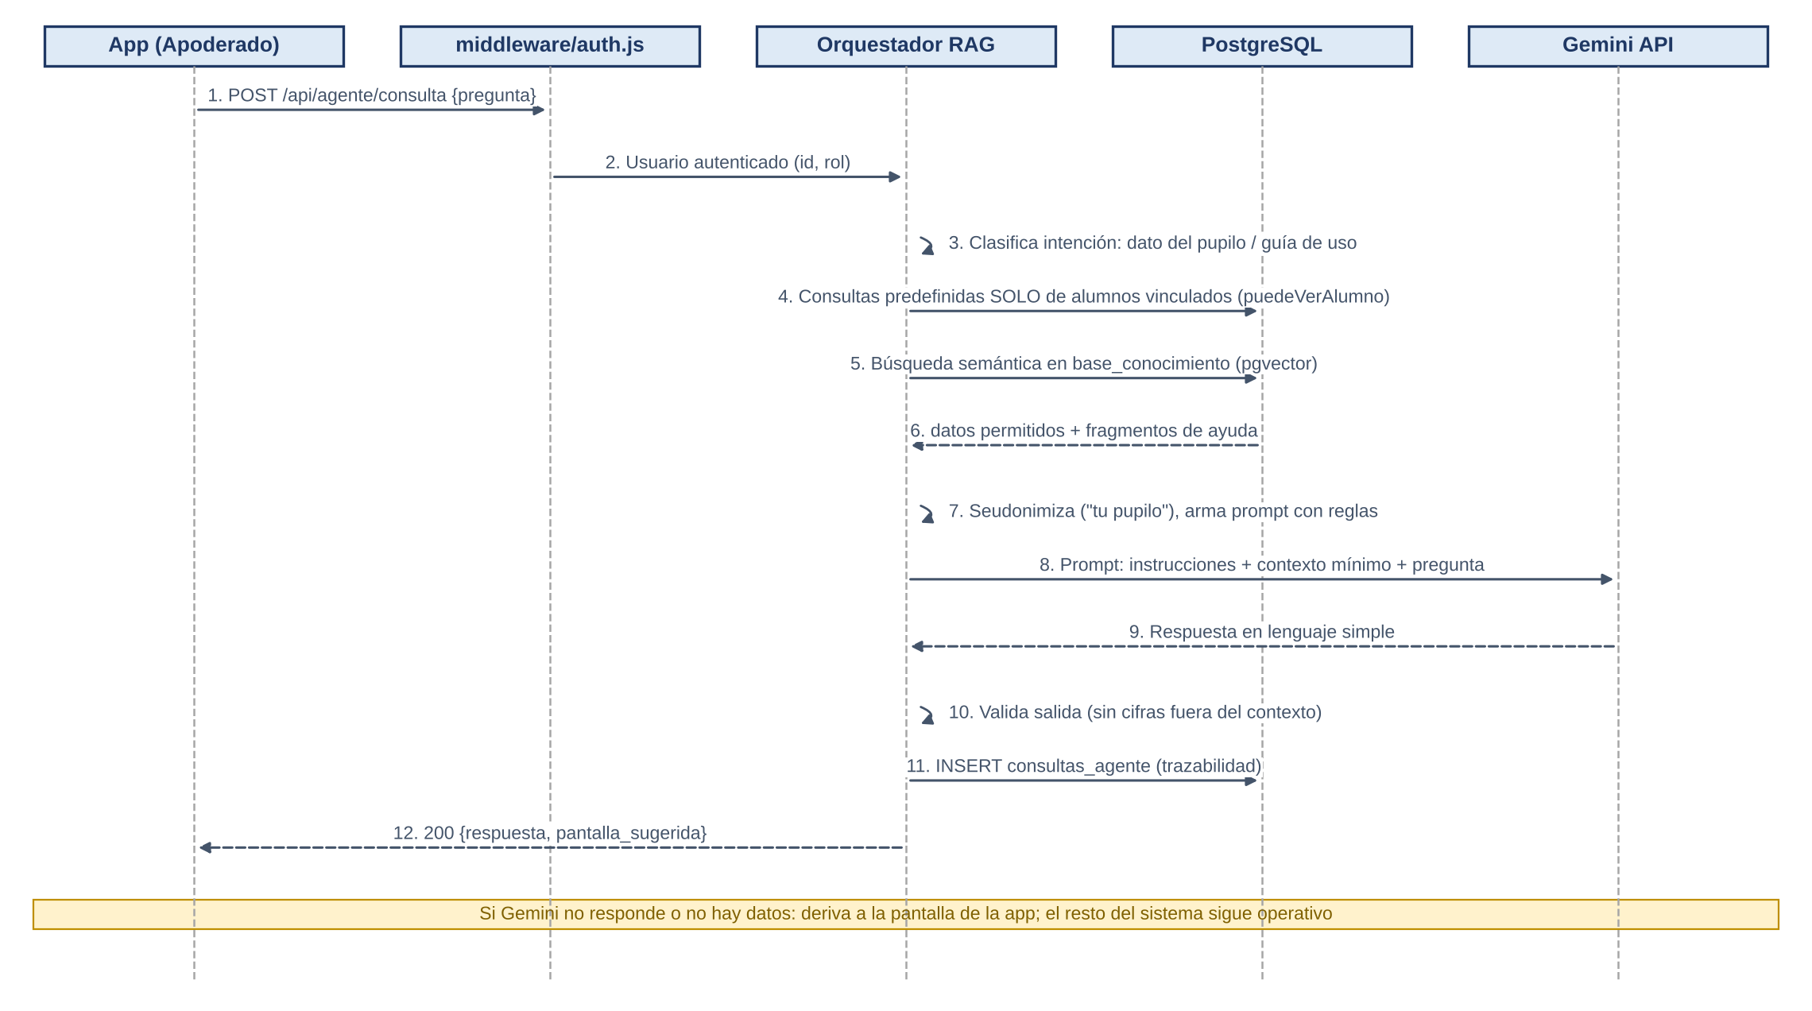
Figura 10. Flujo propuesto del agente RAG
- Datos del pupilo: consultas predefinidas y parametrizadas (promedio, porcentaje de asistencia, últimas anotaciones, anuncios recientes). El orquestador nunca genera SQL a partir del texto del usuario.
- Guía de uso: fragmentos de la tabla base_conocimiento (cómo confirmar un anuncio, dónde ver las notas, etc.) recuperados por similitud semántica con la extensión pgvector, disponible tanto en PostgreSQL como en PGlite.

Tabla 4. Medidas para que el LLM no exponga datos sensibles
Riesgo | Medida de diseño
Acceso a datos ajenos | El contexto se arma en el backend solo con alumnos vinculados al usuario autenticado; el modelo nunca ve datos de otros estudiantes.
Envío de datos personales a un tercero | Minimización y seudonimización: no se envían apellidos, correos ni identificadores; el pupilo se nombra como "tu pupilo" o solo por su nombre de pila.
Uso de datos por el proveedor | Los términos de Gemini indican que en el nivel gratuito Google usa el contenido para mejorar sus productos, puede haber revisión humana y se pide no enviar información personal. Por eso se trabaja solo con Mock Data; para un uso real se requeriría el nivel de pago.
Respuestas inventadas | Instrucciones de sistema que exigen responder solo con el contexto, validación de la salida (las cifras deben existir en el contexto) y derivación a la pantalla de la app si no hay datos.
Manipulación del prompt | La pregunta del usuario se delimita como dato y no como instrucción; las preguntas fuera de ámbito se rechazan; se prueba con un set de intentos de manipulación (DoD HU009).
Caída del servicio externo | Tiempo máximo de espera de 10 s; ante error se muestra un mensaje y se deriva a la pantalla correspondiente, sin afectar al resto del sistema.

10.2 Alertas tempranas de rendimiento (HU010)
El módulo de alertas aplicará reglas de umbral reutilizando los mismos cálculos que ya muestra la app, para que profesor y apoderado vean cifras coherentes. Los valores por defecto se alinean con la normativa chilena: 4,0 es la nota mínima de aprobación y el Decreto 67/2018 exige un 85% de asistencia para la promoción.
Tipo | Regla de activación | Condición mínima de datos
PROMEDIO | Promedio simple de las notas del alumno (como en GET /alumnos/:id/calificaciones) < umbral (4,0 por defecto). | Al menos 2 calificaciones.
ASISTENCIA | (presente + atrasado) / días registrados, como en GET /alumnos/:id/asistencia, < umbral (85% por defecto). El estado justificado cuenta como inasistencia. | Al menos 10 días registrados.

- Cuándo se calcula: después de guardar una nota o la asistencia se recalcula solo el alumno afectado; un proceso diario recalcula todo como respaldo.
- Sin duplicados: un índice único parcial permite una sola alerta ACTIVA por alumno y tipo; si ya existe, solo se actualiza el valor detectado.
- Resolución: si el indicador vuelve a superar el umbral, la alerta pasa a RESUELTA y deja de mostrarse.
- Visibilidad: solo los profesores del curso del alumno (guardiaCurso). Los umbrales los configura el Administrador.

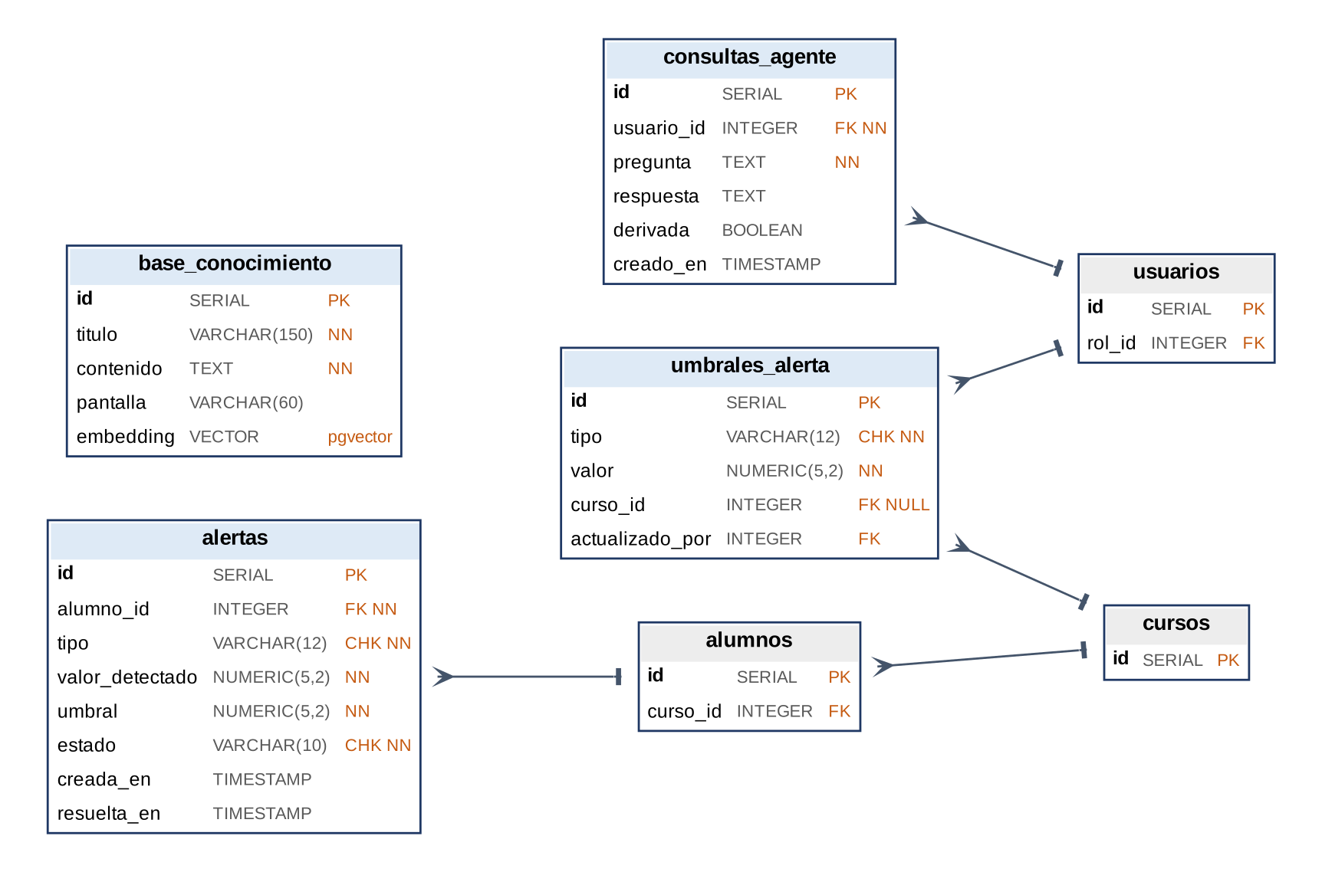
Figura 11. Tablas propuestas para la Épica 003 (en gris, tablas existentes)
CREATE UNIQUE INDEX uq_alerta_activa ON alertas (alumno_id, tipo)
WHERE estado = 'ACTIVA';

11 Diseño de la interfaz

11.1 Mapa de navegación
La navegación usa Expo Router. _layout.tsx define dos grupos con Stack.Protected: el login, visible solo sin sesión, y las pantallas privadas, visibles solo con sesión. Después del login, index.tsx muestra un menú distinto según el rol.
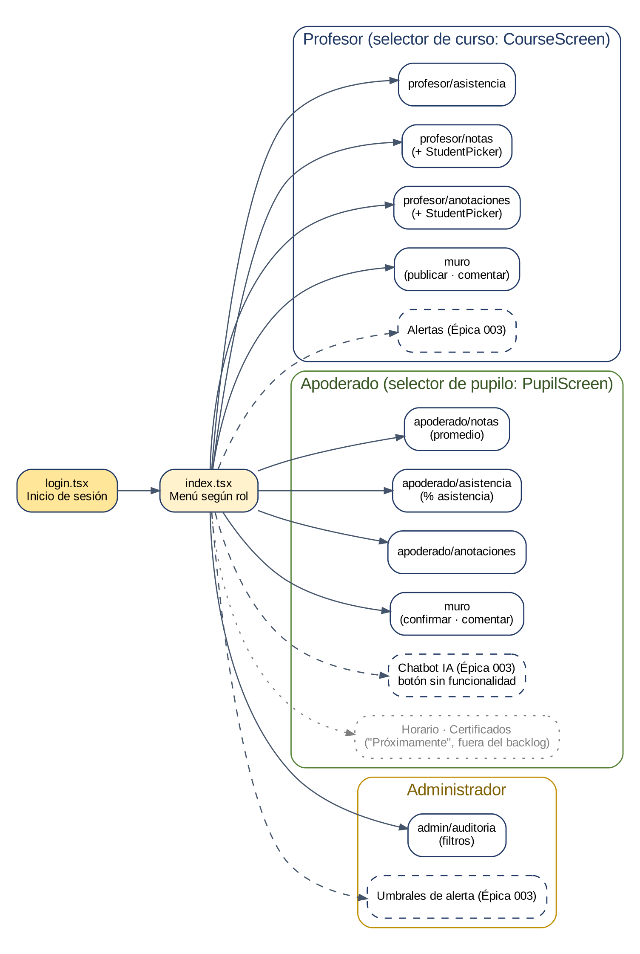
Figura 12. Mapa de navegación implementado (en línea discontinua, Épica 003; en punteado, opciones fuera del backlog)

11.2 Pantallas
Archivo (src/app/) | Contenido | HU
login.tsx | Correo y contraseña; muestra el mensaje de error de la API. | 001
index.tsx | Menú en tarjetas según rol y enlace para cerrar sesión. | 001
profesor/asistencia.tsx | Selector de curso, fecha AAAA-MM-DD, estado por alumno (presente por defecto) y botón único Guardar. | 002
profesor/notas.tsx | Selector de curso y alumno, formulario de nota, lista con promedio y edición. | 003
profesor/anotaciones.tsx | Selector de curso y alumno, tipo y descripción, lista de anotaciones. | 004
admin/auditoria.tsx | Filtros por fechas, usuario y tabla; tarjetas con datos anteriores y posteriores. | 005
apoderado/notas.tsx | Selector de pupilo (si tiene más de uno), promedio actual y notas. | 006
apoderado/asistencia.tsx | Porcentaje de asistencia y registros por fecha. | 006
apoderado/anotaciones.tsx | Anotaciones del pupilo. | 006
muro.tsx | Profesor: publicar y comentar. Apoderado: confirmar recepción y comentar. Ambos ven el conteo de confirmaciones. | 007, 008

Los selectores reutilizables de components/ui.tsx (CourseScreen, PupilScreen y StudentPicker) cargan solo los cursos, pupilos o alumnos que la API entrega al usuario, por lo que la interfaz no puede mostrar opciones ajenas. La paleta usa café #5d3b2b y arena #e6c7a8.

11.3 Pautas de accesibilidad
Como parte de los apoderados son adultos mayores o tienen poca experiencia digital, la interfaz debe seguir estas pautas, basadas en WCAG 2.1 nivel AA. Se indica el estado actual:
Pauta | Estado en el código
Texto base de 16 pt o más | Parcial: títulos y contenido cumplen, pero fechas, etiquetas y avisos usan 11–13 pt (brecha B9).
Contraste mínimo de 4,5:1 | Por verificar con una herramienta de contraste (café sobre arena).
Zonas táctiles de al menos 48 × 48 dp, con texto junto a los íconos | Cumple en las tarjetas del menú (150 dp de alto) y en los botones con texto.
Lenguaje simple | Cumple en general ("Confirmar recepción", "Pasar asistencia").
Cualquier dato del pupilo a máximo dos toques | Cumple: menú → pantalla (el pupilo se preselecciona).
Ingreso de fechas sin escribir formatos | No cumple: la fecha se escribe como AAAA-MM-DD (brecha B9).

12 Despliegue y entornos
Entorno | Componentes | Estado
Local | Backend con npm start en el puerto 3000 (PGlite en backend/.data/ o PostgreSQL con .env); frontend con npm run web (puerto 8081) o Expo Go. lib/api.ts detecta automáticamente la IP del servidor de Expo; en el emulador Android usa 10.0.2.2, y EXPO_PUBLIC_API_URL permite fijarla. | Implementado
Integración continua | GitHub Actions: instalar dependencias, linter y pruebas en cada Pull Request. | Pendiente (B5)
Demo / pruebas | API en AWS (EC2 o similar) con PostgreSQL administrado (RDS), HTTPS y JWT_SECRET definido; APK generado con Expo EAS. | Pendiente (B11)

Al iniciar, config/db.js aplica schema.sql y ejecuta seed.js, por lo que cualquier entorno nuevo queda poblado con los datos de demostración en segundos. Para reiniciar los datos locales basta con borrar backend/.data/.
Control de versiones: hoy el repositorio usa solo la rama main. Para cumplir el DoD General (integración mediante Pull Request revisado), se recomienda trabajar con ramas feature/ por historia y proteger main.

13 Matriz de trazabilidad
Relaciona cada historia del Product Backlog con los elementos que la implementan y su estado al commit revisado.
HU | Historia | Pantallas | Endpoints | Tablas | Estado
001 | Inicio de sesión | login, index | POST /auth/login · GET /auth/me | usuarios, roles | Implementada
002 | Asistencia | profesor/asistencia | GET/PUT /cursos/:id/asistencia | asistencia, auditoria | Parcial (B1, B2)
003 | Calificaciones | profesor/notas | POST /alumnos/:id/calificaciones · PUT /calificaciones/:id | calificaciones, auditoria | Implementada
004 | Anotaciones | profesor/anotaciones | POST /alumnos/:id/anotaciones | anotaciones, auditoria | Implementada
005 | Auditoría | admin/auditoria | GET /auditoria | auditoria | Implementada
006 | Avance del pupilo | apoderado/notas, asistencia, anotaciones | GET /apoderado/alumnos · GET /alumnos/:id/… | apoderado_alumno | Implementada
007 | Publicar anuncios | muro | GET/POST /cursos/:id/anuncios | anuncios, auditoria | Implementada
008 | Interacción con anuncios | muro | POST /anuncios/:id/confirmar · /comentarios | anuncio_confirmaciones, anuncio_comentarios | Parcial (B3)
009 | Agente IA | Chatbot (botón) | POST /agente/consulta (planificado) | base_conocimiento, consultas_agente | Pendiente
010 | Alertas tempranas | — | GET /alertas · /umbrales (planificado) | alertas, umbrales_alerta | Pendiente

"Implementada" indica que los criterios de aceptación funcionales están en el código. Ninguna historia cumple todavía el DoD General completo, porque faltan las pruebas automatizadas y la integración continua (brecha B5).

14 Brechas y plan de corrección
Resultado de contrastar el Product Backlog y el Definition of Done (Rev. 02) con el código. Las de prioridad alta deben cerrarse antes de dar por terminadas las Épicas 001 y 002; el resto, a más tardar en el Sprint 10 (S14).
N° | Brecha | Corrección propuesta | HU | Prioridad
B1 | El guardado de asistencia escribe alumno por alumno, y la auditoría en consultas separadas, sin transacción: un error a mitad deja datos parciales. | Agregar a config/db.js una función transaction() (pg: BEGIN/COMMIT con un cliente del pool; PGlite: db.transaction) y ejecutar dentro de ella el bucle de asistencia y las auditorías. Aplicar lo mismo a calificaciones y anotaciones. | 002 | Alta
B2 | La asistencia acepta fechas futuras. | Rechazar en el PUT fechas mayores a la fecha actual con 400, y validar también en la app. | 002 | Media
B3 | El profesor ve cuántos confirmaron, pero no quiénes ni cuántos faltan. | Crear GET /api/anuncios/:id/confirmaciones (solo profesor del curso), que liste los apoderados del curso con su estado de confirmación, y mostrarlo en muro.tsx. | 008 | Alta
B4 | puedeVerCurso y puedeVerAlumno devuelven verdadero para el Administrador: puede leer notas, asistencia, anotaciones y muros de todos los alumnos. | Decisión del equipo. Recomendado: devolver falso para el Administrador (mínimo privilegio, coherente con la Product Vision); su acceso queda en auditoría y configuración. Si se mantiene, documentarlo como requisito. | 006–008 | Alta
B5 | No hay pruebas automatizadas, linter ni integración continua (exigidos por el DoD General). | Agregar Jest + Supertest al backend con casos de permisos (401/403/404), validaciones y valores límite; ESLint en backend y frontend; workflow de GitHub Actions que los ejecute en cada Pull Request. | Todas | Alta
B6 | El login no limita los intentos fallidos. | Agregar express-rate-limit a /api/auth/login (por ejemplo, 10 intentos cada 15 minutos por IP). | 001 | Media
B7 | CORS acepta cualquier origen y /api/roles responde sin token. | Configurar cors con la lista de orígenes de la app y proteger o eliminar /api/roles. | 001 | Media
B8 | La tabla auditoria puede modificarse a nivel de base de datos. | En el entorno desplegado, conectar la app con un usuario que solo tenga INSERT y SELECT sobre auditoria (REVOKE UPDATE, DELETE). | 005 | Media
B9 | Textos de 11–13 pt y fechas escritas a mano. | Subir los textos secundarios a 14–16 pt y usar un selector de fecha en asistencia y auditoría. | 002, 006 | Media
B10 | El menú del apoderado muestra Horario y Certificados, y el README menciona agendamiento de reuniones y recompensas, todos fuera del alcance. | Quitar esas opciones del menú y actualizar el README según la Product Vision Rev. 02. | — | Baja
B11 | Sin HTTPS ni despliegue en la nube. | Desplegar la API detrás de HTTPS (balanceador o proxy con certificado) y definir JWT_SECRET en el entorno. | Todas | Media

15 Decisiones de diseño
N° | Decisión | Justificación
D1 | PostgreSQL en producción y PGlite en desarrollo | Mismo dialecto SQL y mismo schema.sql; PGlite permite ejecutar el proyecto sin instalar un servidor, y ambos soportan JSONB y pgvector.
D2 | Auditoría en un servicio de aplicación y no con triggers | El servicio conoce al usuario del JWT y guarda el antes y después con contexto. Debe ejecutarse en la misma transacción que el cambio (B1).
D3 | JWT de 12 horas sin refresh token, revalidando al usuario en cada solicitud | Cubre una jornada escolar con menor complejidad; un usuario eliminado pierde acceso de inmediato.
D4 | Roles en una tabla catálogo (roles) | Permite agregar roles sin cambiar el esquema y valida el rol por clave foránea.
D5 | 404 para recursos por id no accesibles | No revela si una calificación o anuncio ajeno existe.
D6 | Asignatura como texto en calificaciones y alumno con un solo campo nombre | Simplificación del PMV; puede normalizarse en una versión futura.
D7 | Carga de usuarios, cursos y vínculos por script semilla | La gestión por pantalla está fuera del alcance del PMV (Product Vision, sección 3.4).
D8 | El LLM no accede a la base de datos (Épica 003) | La seguridad la garantiza el backend y no las instrucciones al modelo (sección 10.1).

